МИНИСТЕРСТВО ОБРАЗОВАНИЯ РЕСПУБЛИКИ БЕЛАРУСЬ

БЕЛОРУССКИЙ НАЦИОНАЛЬНЫЙ ТЕХНИЧЕСКИЙ УНИВЕРСИТЕТ

Факультет информационных технологий и робототехники

Кафедра программного обеспечения информационных систем и технологий

КУРСОВАЯ РАБОТА

по дисциплине «Базы данных»
на тему: «Компьютерная фирма – Информационная система учета закупки комплектующих» 1

Выполнил
студент гр.10701322 Сахаревич И.Н.

Принял

Минск 2025
Белорусский национальный технический университет

Кафедра программного обеспечения информационных систем и технологий

ПОЯСНИТЕЛЬНАЯ ЗАПИСКА

к курсовой работе

по дисциплине «Базы данных»

Тема: «Компьютерная фирма – Информационная система учета закупки комплектующих»

Исполнитель: Сахаревич И.Н.(фамилия, инициалы)

Студент 3 курса 10701322 группы

Руководитель: (фамилия, инициалы)

Минск 2025

СОДЕРЖАНИЕ
ВВЕДЕНИЕ 5
1 ПРОЕКТИРОВАНИЕ БАЗЫ ДАННЫХ 6
1.1 Построение концептуальной модели 9
1.2 Построение логической модели 9
1.3 Построение физической модели 11
2 Разработка приложения по работе с базой данных 13
2.1 Назначение 13
2.2 Структура приложения 13
2.3 Описание приложения 17
2.4 Тестирование приложения 17
2.5 Руководство пользователя 18
3 ЗАКЛЮЧЕНИЕ 23
4 Литература 24
5 ПРИЛОЖЕНИЕ 25

ВВЕДЕНИЕ
Компьютерная фирма, занимающаяся поставкой и сборкой компьютерной техники, ежедневно сталкивается с необходимостью эффективного управления закупками комплектующих. Для обеспечения стабильной работы, своевременного пополнения складских запасов и точного учета всех операций, необходима надежная и гибкая информационная система учета закупки комплектующих.
Такая система представляет собой программный комплекс, предназначенный для автоматизации процессов взаимодействия с поставщиками, учета поступающих комплектующих, формирования и анализа данных о закупках. Она обеспечивает прозрачность закупочных операций, ускоряет обработку информации и минимизирует риски, связанные с человеческим фактором. Использование информационной системы позволяет значительно снизить затраты времени на рутинные операции, повысить точность учета и улучшить контроль над финансовыми и материальными потоками.
Информационная система учета закупок предоставляет сотрудникам доступ к актуальной информации о текущих и завершённых закупках, поставщиках, доступных категориях товаров и остатках комплектующих. Благодаря интеграции с внутренними сервисами компании, система позволяет отслеживать историю закупок, анализировать эффективность взаимодействия с поставщиками и прогнозировать потребности в тех или иных позициях.
Система позволяет компьютерной фирме вести учет всех закупаемых комплектующих, контролировать условия и объемы поставок, а также обеспечивать сотрудников актуальной информацией о ценах, поставщиках и динамике закупок. С её помощью можно оформлять и регистрировать новые закупки, вести справочники поставщиков и комплектующих, управлять условиями поставок, а также сравнивать текущие цены с предыдущими на основе данных о прошлых закупках. Кроме того, система формирует аналитические отчеты, поддерживающие принятие управленческих решений и способствующие повышению эффективности закупочной деятельности.
Кроме того, система может быть расширена модулями складского учета, бухгалтерского анализа или логистики, что позволяет организовать полноценную цифровую экосистему для эффективного функционирования компьютерной фирмы. Внедрение такой системы способствует оптимизации внутренних процессов, снижению затрат и повышению качества обслуживания клиентов. Она не только упрощает работу сотрудников, но и обеспечивает стратегическое преимущество на рынке за счёт высокой скорости и точности обработки данных.
Цель курсовой работы – разработать информационную систему учета закупки комплектующих.
Задачи:
- спроектировать базу данных;
- построить концептуальную, логическую и физическую модели базы данных;
- разработать приложение для работы с базой данных;
- разработать руководство пользователя.

1. ПРОЕКТИРОВАНИЕ БАЗЫ ДАННЫХ
Разработка информационной системы учета закупки комплектующих начинается с тщательного проектирования базы данных, которая является ее фундаментом. Такая база должна охватывать все ключевые направления закупочной деятельности и обеспечивать надежное, структурированное хранение информации. Важным требованием является высокая скорость доступа к данным о поставщиках, комплектующих, закупках и связанных с ними деталях, что особенно критично для оперативного принятия решений.
Основу базы данных составляют таблицы, каждая из которых отвечает за определённую часть бизнес-процессов — будь то данные о поставщиках, перечне комплектующих или деталях каждой отдельной закупки. При проектировании базы важно не только определить, какие данные будут храниться, но и грамотно выстроить взаимосвязи между сущностями, чтобы обеспечить целостность и логичность хранения информации. Такой подход позволяет создать гибкую и эффективную систему, способную поддерживать стабильную работу предприятия и облегчать управление закупочной деятельностью.
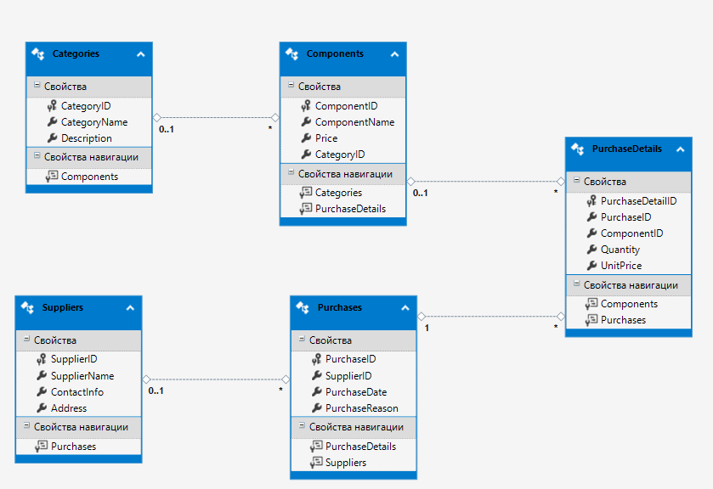

Рисунок 1.1 – Диаграмма базы данных
В базе данных, разработанной для информационной системы учета закупки комплектующих, предусмотрены логические связи между ключевыми таблицами, отражающими структуру и бизнес-процессы компьютерной фирмы. Таблица "Purchases", отвечающая за регистрацию закупок, связана с таблицей "Suppliers", в которой хранится информация о поставщиках, и таблицей "PurchaseDetails", содержащей детализацию каждой закупки. Таблица "PurchaseDetails" также связана с таблицей "Components", в которой представлены все комплектующие, доступные для закупки. Комплектующие, в свою очередь, классифицируются по категориям с помощью связи с таблицей "Categories". Кроме таблиц, база данных содержит 4 представления, 5 хранимых процедур, 5 функции пользователя и 3 триггера.
Функции пользователя
Рассмотрим созданные функций пользователя:
GetCheapestComponent – Функция не принимает параметров и возвращает идентификатор самого дешёвого комплектующего из таблицы Components. Применяется для быстрого определения самой бюджетной позиции.
GetLastPurchaseDate – Функция принимает идентификатор поставщика и возвращает дату последней закупки у него. Используется для анализа активности взаимодействия с поставщиком.
GetPurchaseTotalCost – Данная функция принимает идентификатор закупки и возвращает её общую стоимость, рассчитывая сумму по всем позициям, указанным в деталях закупки.
GetSupplierPurchaseCount – Функция принимает идентификатор поставщика и возвращает количество закупок, совершённых у него. Полезна для статистического анализа и формирования отчётов.
GetSupplierName – Функция принимает идентификатор поставщика и возвращает его наименование. Если поставщик не найден, возвращает «Неизвестный поставщик». Может применяется для отображения текстового значения в отчётах и интерфейсах.

Представления
В базе данных создано 4 представления. Рассмотрим их:
vw_ComponentsWithCategoryAndPrice – Данное представление объединяет информацию о комплектующих (название, цена) с информацией о категориях, к которым они принадлежат. Таким образом, оно позволяет просматривать связь между компонентами и их категориями, а также быстро получать сведения о стоимости.
vw_SupplierStatistics – Это представление содержит обобщённые данные по каждому поставщику. В нем отображаются имя поставщика, количество совершённых закупок, общее количество приобретённых товаров и итоговая сумма закупок. Представление удобно использовать для анализа эффективности взаимодействия с поставщиками.
vw_CategoryComponentCount – Данное представление показывает количество компонентов в каждой категории. Оно позволяет быстро оценить, насколько каждая категория заполнена, что полезно для анализа структуры ассортимента комплектующих.
vw_RecentPurchases – Это представление отображает последние пять совершённых закупок. Оно включает дату, причину закупки и имя поставщика. Представление удобно для мониторинга текущих операций и получения оперативной информации по последним поставкам.
Хранимые процедуры
Хранимая процедура AddSupplier добавляет нового поставщика в таблицу Suppliers. Она принимает в качестве параметров имя поставщика (@SupplierName), контактную информацию (@ContactInfo) и адрес (@Address). Если контактная информация или адрес не указаны, используются значения по умолчанию: "Нет данных" для контактной информации и "Не указан" для адреса.
AddComponent – эта процедура добавляет новый компонент в таблицу Components. Она принимает параметры: название компонента (@ComponentName), цену компонента (@Price) и идентификатор категории компонента (@CategoryID), который может быть NULL. Эта процедура записывает данные о компоненте в базу данных, включая цену и категорию, если она указана.
GetPurchaseDetailsByPurchaseID – эта процедура возвращает подробную информацию о закупке по идентификатору закупки. Она принимает параметр @PurchaseID, который является уникальным идентификатором закупки, и возвращает информацию о компонентах, их количестве, цене за единицу и общей стоимости. Также в результате содержится информация о дате закупки и имени поставщика.
GetPurchaseDetailsForSuppliers – эта процедура используется для получения подробной информации о закупках для поставщиков с возможностью фильтрации по диапазону дат и идентификатору поставщика. Процедура принимает параметры @StartDate, @EndDate и @SupplierID. Она выводит информацию о закупках, включая дату, причину закупки, компоненты, их количество, цену и категорию.
GetFilteredPurchases – эта процедура используется для получения списка закупок с возможностью фильтрации по поставщику и диапазону дат. Она принимает параметры: @SupplierID, @StartDate, @EndDate. Процедура возвращает общие данные по закупкам, включая количество и стоимость товаров в каждой закупке.

Триггеры
triggerSetUnitPrice – Данный триггер срабатывает после вставки записей в таблицу PurchaseDetails. Он автоматически устанавливает значение поля UnitPrice на основании актуальной цены компонента, указанной в таблице Components. Это гарантирует, что цена при покупке всегда соответствует текущей стоимости компонента.
triggerPreventNegativeComponentPrice – Рассматриваемый триггер срабатывает после обновления записей в таблице Components. Он проверяет, что цена компонента (Price) не является отрицательной. Если после обновления цена оказывается меньше нуля, триггер генерирует ошибку и отменяет транзакцию, чтобы сохранить корректность данных.
triggerCheckSupplierBeforeInsert – Текущий триггер срабатывает вместо стандартной вставки (INSTEAD OF INSERT) в таблицу Purchases. Он проверяет, существует ли поставщик с указанным SupplierID в таблице Suppliers. Если поставщик не найден, триггер генерирует ошибку. В противном случае данные вставляются в таблицу. Этот механизм предотвращает вставку записей с некорректным идентификатором поставщика.

1.1 Построение концептуальной модели
Концептуальная модель базы данных для информационной системы учёта закупок комплектующих в компьютерной фирме должна отражать основные сущности и их взаимосвязи, необходимые для эффективного управления категориями товаров, поставщиками, компонентами и закупками.
Для графического изображения ER-диаграммы концептуальной модели базы данных можно использовать различные нотации, включая нотацию Мартина. Эта нотация является одной из наиболее распространённых и удобных для визуального отображения сущностей, их атрибутов и связей между ними. С помощью неё можно чётко представить логическую структуру данных: от категорий комплектующих до деталей каждой закупки, обеспечивая наглядность и ясность при проектировании и анализе базы данных.

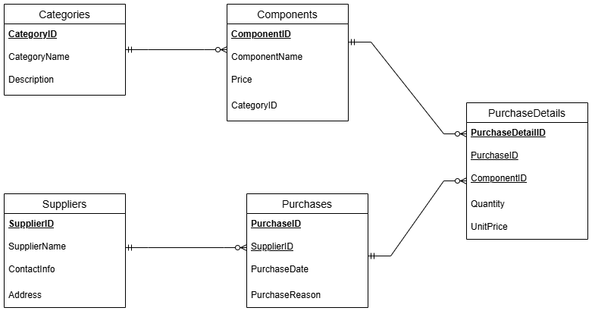
Рисунок 1.2 – Концептуальная модель базы данных
Информационная система учета вкладов в банке представляет собой комплексную систему, состоящую из нескольких ключевых сущностей. Одной из таких сущностей является клиент банка, который может открывать вклады, получать информацию о своих вкладах, а также производить различные операции с ними. Клиенты могут иметь различные типы вкладов, связанные с определенными условиями и ставками.
Другой важной сущностью является сам вклад, который хранит информацию о сумме вклада, его типе, дате открытия и других параметрах. Каждый вклад связан с конкретным клиентом и может быть открыт на определенный период времени с определенной процентной ставкой.
Также в системе присутствуют сотрудники банка, которые могут проводить операции с вкладами клиентов, вносить изменения и обеспечивать надлежащее функционирование системы учета вкладов. Каждый сотрудник имеет определенные права доступа к информации в системе в зависимости от своей должности и роли.
Концептуальная модель базы данных должна учитывать все возможные сценарии использования системы и обеспечивать эффективную и безопасную работу с данными.

1.2 Построение логической модели
Логическая модель базы данных — это модель, которая описывает структуру базы данных. В отличие от концептуальной модели, логическая модель уже содержит более детальную информацию о структуре данных и отношениях между ними, также она отражает структуру базы данных, готовую к созданию в СУБД.
Логическая модель базы данных включает в себя определение всех сущностей, их атрибутов, типов данных, а также связей между ними.

Поле | Тип данных | Ограничения
Client_ID | INT | PRIMARY KEY, IDENTITY(1, 1), NOT NULL
FName | VARCHAR(100) | NOT NULL
ClientName | VARCHAR(50) | NOT NULL
LName | VARCHAR(100) | NOT NULL
Таблица 1.1 Структура таблицы Client
Поле | Тип данных | Ограничения
Currency_ID | INT | PRIMARY KEY, IDENTITY(1, 1), NOT NULL
CurrencyName | VARCHAR(50) | NOT NULL
Таблица 1.2 Структура таблицы Currency
Поле | Тип данных | Ограничения
Deposit_ID | INT | PRIMARY KEY, IDENTITY(1, 1), NOT NULL
Client_ID | INT | FOREIGN KEY (Client_ID) REFERENCES Client(Client_ID), NOT NULL
DepositType_ID | INT | FOREIGN KEY (DepositType_ID) REFERENCES
Employee_ID | INT | FOREIGN KEY (Employee_ID) REFERENCES Employee(Employee_ID), NOT NULL
StartDt | DATETIME | NOT NULL
Amount | MONEY | CHECK (Amount >= 0), NOT NULL
EndDt | DATETIME | NOT NULL
Таблица 1.3 Структура таблицы Deposit
Поле | Тип данных | Ограничения
DepositType_ID | INT | PRIMARY KEY, IDENTITY(1, 1), NOT NULL
Currency_ID | INT | FOREIGN KEY (Currency_ID) REFERENCES Currency(Currency_ID), NOT NULL
DepositTypeName | VARCHAR(100) | NOT NULL
DepositTerm | INT | NOT NULL
DepositRate | REAL | CHECK (DepositRate BETWEEN 0 AND 100), NOT NULL
Таблица 1.4 Структура таблицы DepositType
Поле | Тип данных | Ограничения
Employee_ID | INT | PRIMARY KEY, IDENTITY(1, 1), NOT NULL
Post_ID | INT | FOREIGN KEY (Post_ID) REFERENCES Post(Post_ID), NOT NULL
FName | VARCHAR(100) | NOT NULL
EmpName | VARCHAR(50) | NOT NULL
LName | VARCHAR(100) | NOT NULL
Login | VARCHAR(50) | UNIQUE, NOT NULL
Password | VARCHAR(50) | CHECK (LEN(Password) >= 5), NOT NULL
Таблица 1.5 Структура таблицы Employee
Поле | Тип данных | Ограничения
Post_ID | INT | PRIMARY KEY, IDENTITY(1, 1), NOT NULL
PostName | VARCHAR(100) | UNIQUE, NOT NULL
Таблица 1.6 Структура таблицы Post

1.3 Построение физической модели
Физическая модель базы данных представляет собой конкретную реализацию логической модели в виде физических объектов базы данных, таких как таблицы, столбцы, индексы и ограничения. Она определяет, как данные будут храниться на диске и как они будут доступны для чтения и записи программным обеспечением.
Физическая модель базы данных вкладов
- Имя базы данных: DepositsDB
- Имя журнала транзакций: DepositsDB _log
- Путь к файлу базы данных: C:\Users\Vadim\Desktop\: DepositsDB.mdf
- Путь к журналу транзакций: C:\Users\Vadim\Desktop\: DepositsDB _log.ldf
- Начальный размер файла базы данных и журнала транзакций: 8 мб
- Шаг приращения файла базы данных и журнала транзакций: 64 мб

2 Разработка приложения по работе с базой данных
При разработке информационная система учета вкладов для банка необходимо определить требования к функциональности, которую должна предоставлять система, и спроектировать соответствующую архитектуру. Например, информационная система учета вкладов для банка должна обеспечивать широкий функционал для учета, анализа и управления финансовыми вкладами клиентов. Система должна предоставлять возможность открытия новых вкладов, просмотра информации о существующих вкладах, управления сроками и суммами вкладов, а также обеспечивать аналитическую отчетность для банковского персонала.
Также необходимо предусмотреть механизмы обработки ошибок и защиты данных.
В процессе разработки информационной системы также необходимо проводить тестирование её работоспособности для выявления ошибок и неправильной работы. Для этого можно использовать различные технологии тестирования, такие как модульное тестирование или функциональное тестирование. Кроме того, важно проводить интеграционное тестирование с другими системами банка, такими как системы управления клиентами и операциями с депозитами.

2.1 Назначение
Целью информационной системы учета вкладов для банка является упрощение процесса выполнения и управления вкладами клиента, а также контроль их активности. Система позволяет оптимизировать работу сотрудников банка, снизить вероятность ошибок и уменьшить время, затрачиваемое на ручное управление вкладами. В результате, информационная система вкладов способствует повышению эффективности работы банка и улучшению обслуживания клиентов.

2.2 Структура приложения
Приложение состоит из главной формы, форм для работы с таблицами, формы для вывода отчета, перемещение по которым осуществляется с помощью кнопок из связанных форм или главной формы. Для вывода информации в таблицах используется DataGridView, отчет формируется с помощью ReportViewer.

Главная форма – MainForm
Содержит кнопки для перехода на другие формы, в которых можно будет работать с данными в таблицах, выводить отчеты.
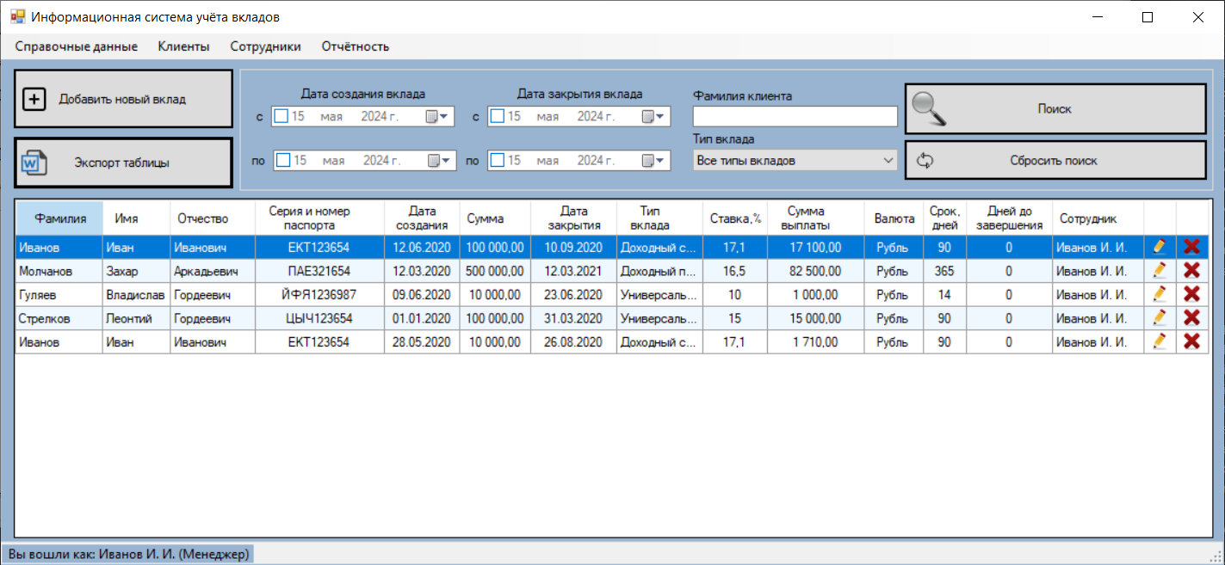
Рисунок 2.1 – Главная форма
Форма для работы с таблицей работники – employees
Форма используется для работы с таблицей работники, позволяет удалять, изменять и добавлять записи, сохранять их в таблице.
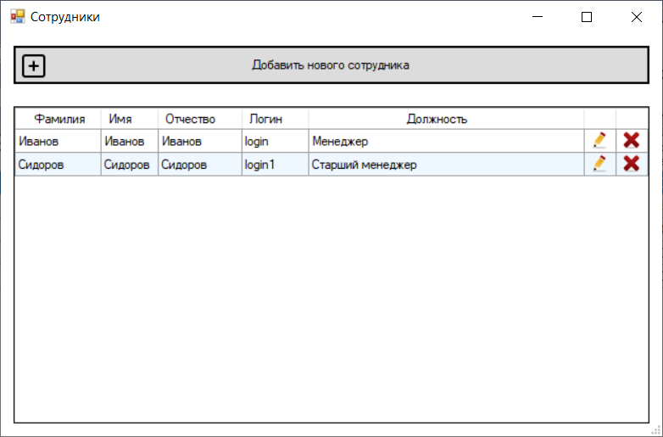
Рисунок 2.2 – Форма сотрудников
Форма для работы с таблицей клиенты – clients
Нужна для работы с таблицей клиенты, позволяет удалять, изменять и добавлять записи, сохранять их в таблице.
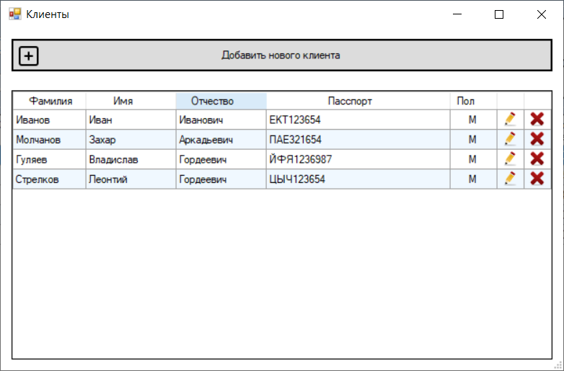
Рисунок 2.3 – Форма клиентов
Форма для работы с таблицей номера – DepositTypesForm
Форма позволяет работать с таблицей типами вкладов - удалять, изменять и добавлять записи, сохранять их в таблице.
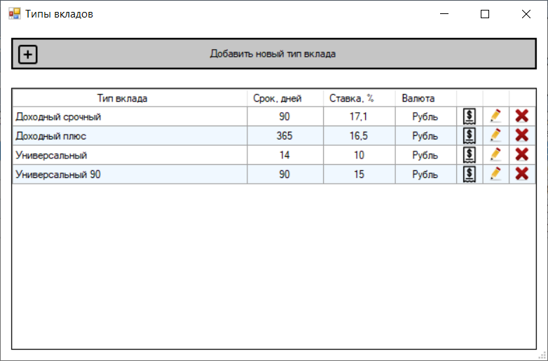
Рисунок 2.4 – Типы вкладов
Форма для работы с таблицей волют – CurrencyForm
Форма позволяет взаимодействовать с таблицей волют - удалять, изменять и добавлять записи, сохранять их в таблице.
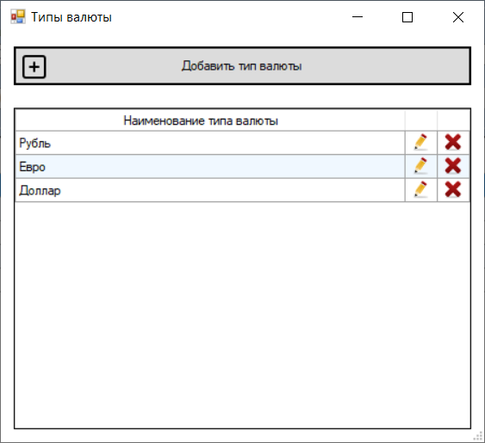
Рисунок 2.5 – Форма типы валют
Форма для работы с таблицей бронирования – sumcountypes
Форма позволяет работать с таблицей бронирование - удалять, изменять и добавлять записи, сохранять их в таблице.
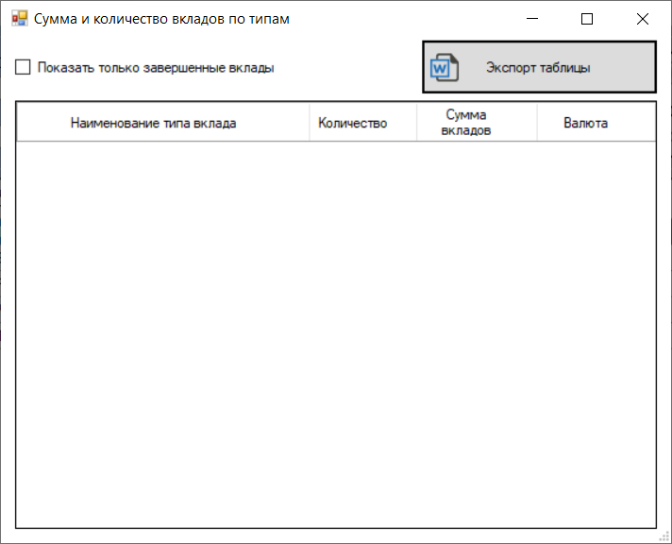
Рисунок 2.6 – Форма Cумма и количество вкладов по типам

2.3 Описание приложения
Приложение, разработанное для банка вкладов, предназначено для взаимодействия пользователей с базой данных, отслеживания и управления вкладами, а также анализа финансовых данных.
Используя разработанное приложение, пользователь может просматривать информацию о вкладах, добавлять, изменять и удалять данные о клиентах, вкладах, а также проводить анализ депозитов и финансовых операций.
Приложение обеспечивает возможность создания табличных отчетов для вывода на печать, а также для анализа финансовых показателей за заданный период времени.
Таким образом, приложение для банка вкладов представляет собой полнофункциональное решение для управления вкладами и оптимизации финансовых процессов.

2.4 Тестирование приложения
Тестирование приложения для информационной системы вкладов является важным этапом разработки, позволяющим обнаружить и исправить ошибки в работе приложения и базы данных.
Важно также проводить тестирование на разных этапах разработки приложения, чтобы своевременно обнаруживать и исправлять ошибки. Результаты тестирования следует фиксировать и использовать для дальнейшего улучшения приложения и базы данных.
В обработчиках нажатия на кнопки добавления записей в приложении существуют блоки MessageBox, выводящие сообщение об ошибке при некорректном вводе данных в поля.
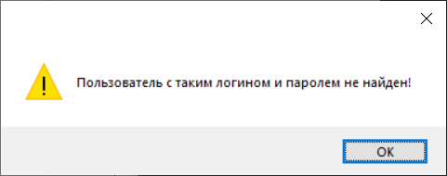
Рисунок 2.7 – Сообщение о корректности данных

2.5 Руководство пользователя
При запуске программы будет отображено окно, в котором требуется пройти авторизацию.
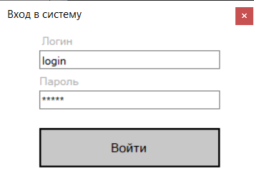
Рисунок 2.8 – Авторизация
Дальше при успешной авторизации идёт переход на главную форму где происходят основные манипуляции с программой:
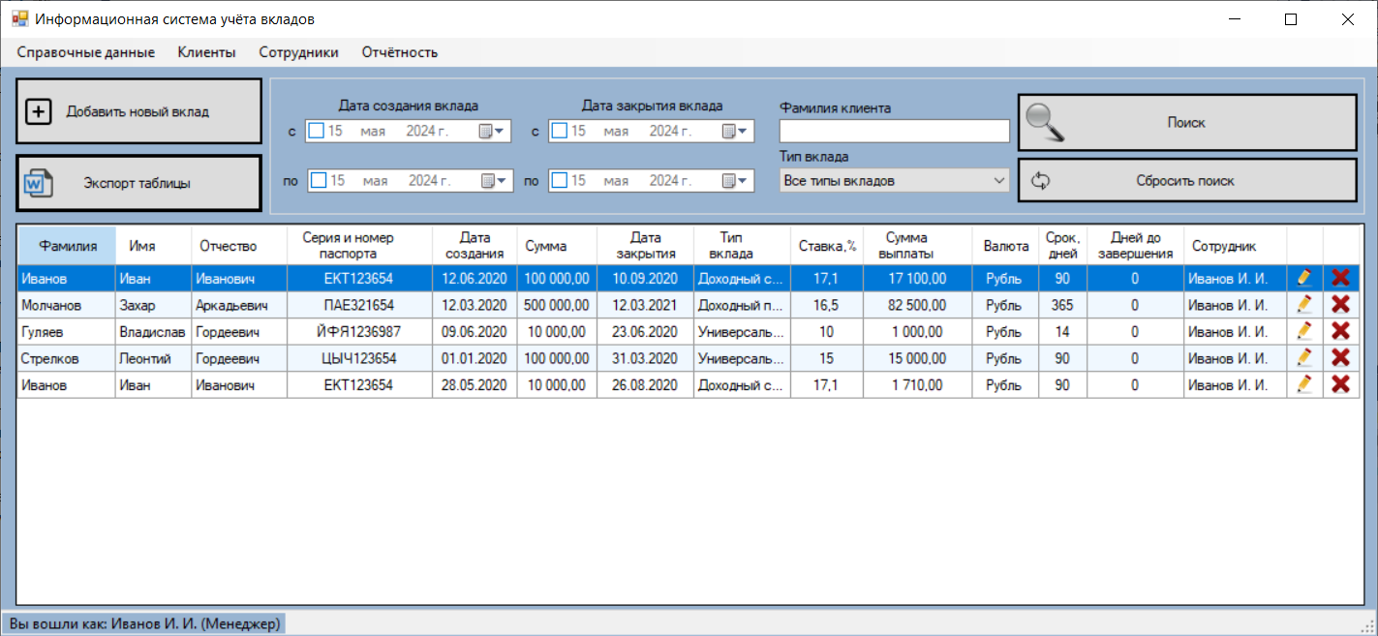
Рисунок 2.10 – Форма «Главная»
На форме имеются кнопки для добавления новой записи, удаления уже существующей, сохранения изменений. Так же существуют кнопки для перехода на связанные таблицы: справочные данные, клиенты, сотрудники, отчётность.
Для вывода отчета за период времени, по параметру так же существует соответствующая кнопка.
Добавление
Для добавления новой записи о вкладе пользователю нужно заполнить поля и нажать на кнопку «Добавить» (см. рисунок 2.11), после чего в таблице появится новая запись.
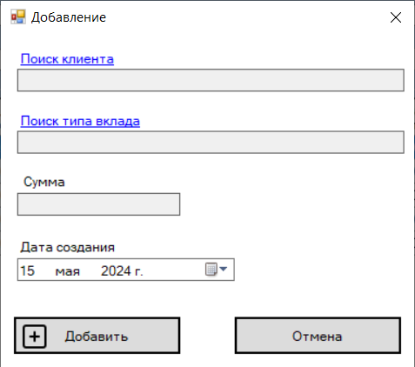
Рисунок 2.11 – Добавление записи
Удаление
Для удаления записи из таблицы нужно выбрать строку, после чего нажать на кнопку «Удалить».
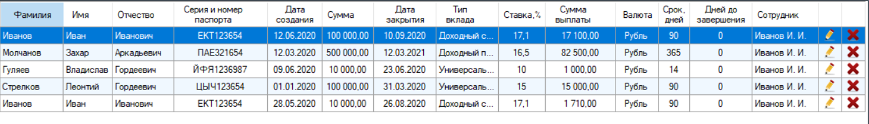
Рисунок 2.12 – Выбор строки для удаления
Приложение позволяет изменять данные связанных таблиц, не выходя из рабочей формы, для этого нужно нажать на одну из соответствующих кнопок.
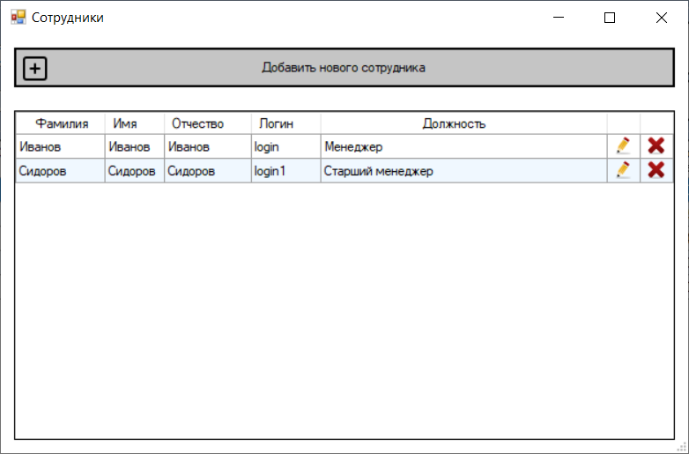
Рисунок 2.13 – Форма сотрудников
Для добавления данных нужно ввести нового клиента, после чего нажать на кнопку «Добавить».
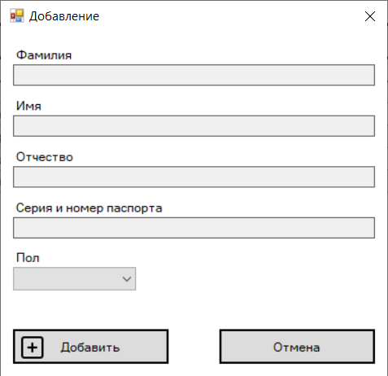
Рисунок 2.14 – Добавление нового клиента
После добавления в рабочей форме появиться новый клиент.
Для вывода отчета нужно нажать на кнопку «Экспорт таблицы» или зайти в форму «Отчётность».
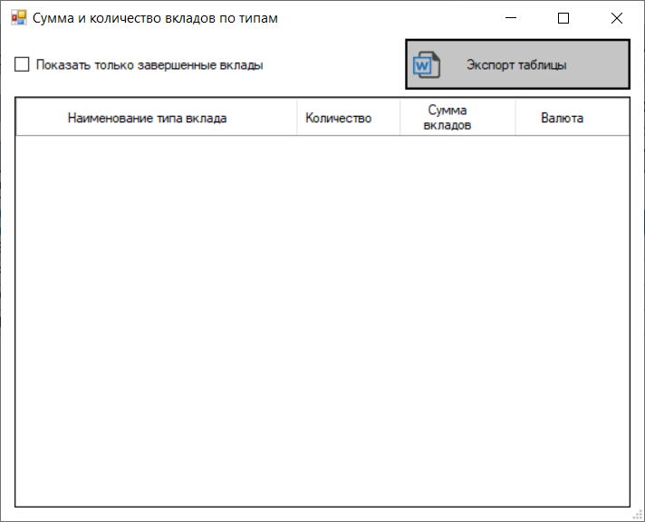
Рисунок 2.16 – Переход на форму отчета
После чего нужно выбрать нужный тип отчета и нажать на кнопку «Экспорт таблицы», выводиться таблица с табличным отчетом.
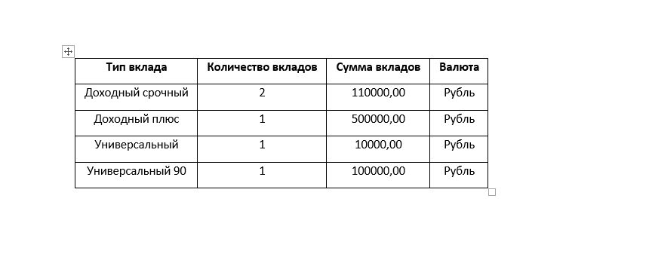
Рисунок 2.17 – Отчет за выбранный промежуток времени
Отчет с другим типом по сумме и количество вкладов можно видеть на рисунке 2.18.
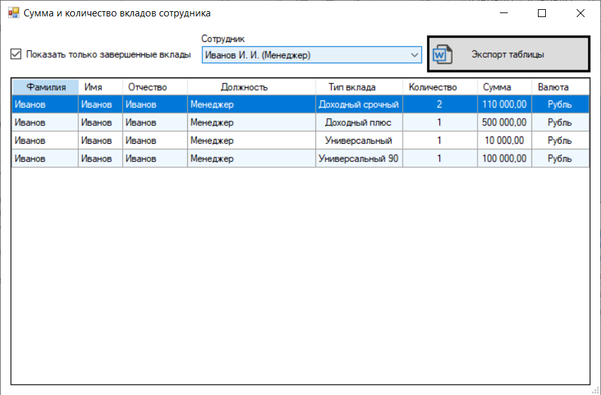
Рисунок 2.18 – Отчет с доп. параметром
После будет открыто окно для ввода имени файла и выбора папки для его сохранения
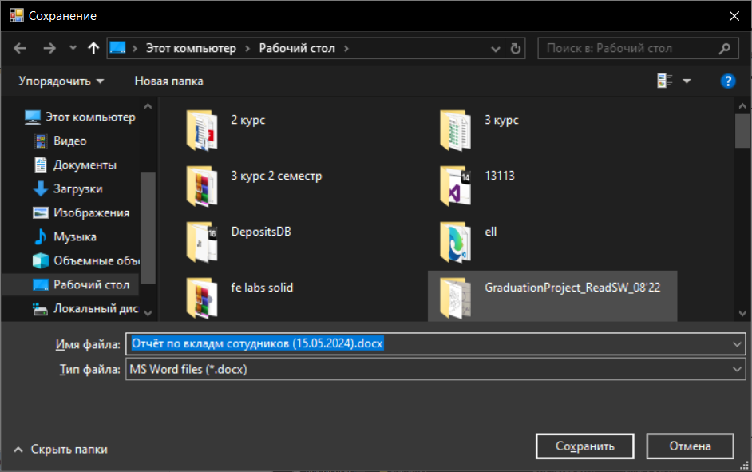
Рисунок 2.20 – Сохранение отчета

3 ЗАКЛЮЧЕНИЕ
В заключении можно подвести итоги разработки информационной системы для банка вкладов. Была проведена аналитическая работа по определению требований к базе данных и приложению, а также выполнено проектирование концептуальной, логической и физической моделей базы данных. На основе этих моделей была разработана и реализована информационная система для учета и управления вкладами.
В процессе разработки приложения использовались современные технологии и инструменты, такие как Microsoft Visual Studio, C#, ADO.NET, SQL Server Management Studio, ReportViewer и WindowsForms.
Было проведено тестирование приложения, которое подтвердило полную соответствие поставленным требованиям и функциональным возможностям, а также его стабильную работу без ошибок.
Разработанная информационная система для учета вкладов позволит банку эффективно управлять финансовыми операциями, улучшить обслуживание клиентов и повысить прибыльность бизнеса.
Таким образом, разработка информационной системы учета вкладов является актуальной и важной задачей для банка, и ее реализация может принести значительные выгоды и улучшения в работе компании.

4 Литература
1. Агуров, Павел. C#. Сборник рецептов / Павел Агуров. - М.: "БХВ Петербург", 2012. – 432 c.
2. Тепляков, Виктор. C# 7.0 для профессионалов / Виктор Тепляков. - М.: ООО "Издательство Эксмо", 2018. - 800 c.
3. Шилдт, Герберт. C# 6.0. Справочное руководство / Герберт Шилдт. - М.: ООО "Издательство Эксмо", 2016. - 592 c.
4. Романенко, Сергей. C# 7.0. Карманный справочник / Сергей Романенко. - СПб.: БХВ-Петербург, 2017. - 352 c.
5. Кузнецов, Александр. Программирование на C# в Visual Studio 2019 для профессионалов / Александр Кузнецов. - М.: ООО "Издательство Эксмо", 2020. - 896 c.
6. Коннелли, Джеймс. SQL. Полное руководство / Джеймс Коннелли. - М.: ООО "Издательство Эксмо", 2019. - 960 c.
7. Фаулер, Грегори. Шаблоны корпоративных приложений / Грегори Фаулер. - М.: "Издательство ДМК Пресс", 2003. - 512 c.
8. Хантер, Андрей. Windows Forms в действии. Программирование пользовательских интерфейсов в .NET / Андрей Хантер. - М.: "Издательский дом "Вильямс"", 2006. - 528 c.
9. Лиддерс, Эрик. Entity Framework 6. Программирование баз данных / Эрик Лиддерс. - М.: "ДМК Пресс", 2016. - 384 c.
10. Шило, Андрей. SQL и процедурно-ориентированные языки / Андрей Шило. - М.: Бином, 2012. - 352 c.

5 ПРИЛОЖЕНИЕ
Форма CheckDepositAmountForm
using System;
using System.Text;
using System.Windows.Forms;
using DepositsDB.Data;
using ExceptionHandler = DepositsDB.Data.ExceptionHandler;

namespace DepositsDB.Forms
{
public partial class CheckDepositAmountForm : Form
{
private readonly Repository _repository = Repository.RepositoryInstance;

private readonly int _depositTypeId;

/// <summary>
/// Конструктор
public CheckDepositAmountForm(int depositTypeId)
{
_depositTypeId = depositTypeId;
InitializeComponent();
}

private bool Check()
{
var sb = new StringBuilder();
decimal amount;
if (!decimal.TryParse(textBoxAmount.Text, out amount))
{
sb.AppendLine($"Не верно заполнено поле {label1.Text}!");
}
if (sb.Length != 0)
{
MessageBox.Show(sb.ToString(), "Внимание", MessageBoxButtons.OK,
MessageBoxIcon.Warning);
return false;
}
return true;
}

private void buttonAddEdit_Click(object sender, EventArgs e)
{
if (!Check()) return;
try
{
var amount = decimal.Parse(textBoxAmount.Text);
MessageBox.Show(
$"Сумма по процентам вклада - {_repository.GetResultAmountFordDepositType(_depositTypeId, amount).ToString("f2")}", "", MessageBoxButtons.OK, MessageBoxIcon.Information);

}
catch (Exception exception)
{
ExceptionHandler.HandleException(exception);
}
}
}
}

Форма ClientsForm
using System;
using System.Windows.Forms;
using DepositsDB.Data;
using DepositsDB.Forms.AddEditForms;

namespace DepositsDB.Forms
{
public partial class ClientsForm : Form
{
private readonly Repository _repository = Repository.RepositoryInstance;

public Client SelectedEmployee { get; private set; }

private readonly bool _selectMode;

public ClientsForm():this(false)
{
}

public ClientsForm(bool selectMode)
{
_selectMode = selectMode;
InitializeComponent();
UpdateDatagrid();
}

/// <summary>
/// Метод обновления данных таблицы
/// </summary>
private void UpdateDatagrid()
{
try
{
clientBindingSource.DataSource = null;
clientBindingSource.DataSource = _repository.GetEntityes<Client>();
dataGridView.ClearSelection();
}
catch (Exception e)
{
ExceptionHandler.HandleException(e);
}
}

private void dataGridView_CellClick(object sender, DataGridViewCellEventArgs e)
{
if (e.RowIndex == dataGridView.NewRowIndex || e.RowIndex < 0)
return;

if (e.ColumnIndex == dataGridView.Columns["EditColumn"].Index)
{
var item = dataGridView.SelectedRows[0].DataBoundItem as Client;
new AddEditClientForm(item).ShowDialog();
UpdateDatagrid();
}

if (e.ColumnIndex == dataGridView.Columns["DeleteColumn"].Index)
{
var item = dataGridView.SelectedRows[0].DataBoundItem as Client;
var result = MessageBox.Show($"Удалить клиента {item}? ", "",
MessageBoxButtons.OKCancel, MessageBoxIcon.Question);
if (result != DialogResult.OK) return;

try
{
_repository.Delete(item);
UpdateDatagrid();
}
catch (Exception exception)
{
ExceptionHandler.HandleException(exception);
}
}
}

private void buttonAdd_Click(object sender, EventArgs e)
{
new AddEditClientForm().ShowDialog();
UpdateDatagrid();
}

private void PostsForm_Load(object sender, EventArgs e)
{
UpdateDatagrid();
if (_selectMode)
{
dataGridView.Columns["EditColumn"].Visible = false;
dataGridView.Columns["DeleteColumn"].Visible = false;
buttonAdd.Enabled = false;
}
}

private void dataGridView_CellDoubleClick(object sender, DataGridViewCellEventArgs e)
{
if (!_selectMode ) return;
SelectedEmployee = dataGridView.Rows[e.RowIndex].DataBoundItem as Client;
DialogResult = DialogResult.OK;
}
}
}
Форма CurrencyForm

using System;
using System.Windows.Forms;
using DepositsDB.Data;
using DepositsDB.Forms.AddEditForms;

namespace DepositsDB.Forms
{
public partial class CurrencyForm : Form
{
private readonly Repository _repository = Repository.RepositoryInstance;

public CurrencyForm()
{
InitializeComponent();
UpdateDatagrid();
}

/// <summary>
/// Метод обновления данных таблицы
/// </summary>
private void UpdateDatagrid()
{
try
{
currencyBindingSource.DataSource = null;
currencyBindingSource.DataSource = _repository.GetEntityes<Currency>();
dataGridView.ClearSelection();
}
catch (Exception e)
{
ExceptionHandler.HandleException(e);
}
}

private void dataGridView_CellClick(object sender, DataGridViewCellEventArgs e)
{
if (e.RowIndex == dataGridView.NewRowIndex || e.RowIndex < 0)
return;

if (e.ColumnIndex == dataGridView.Columns["EditColumn"].Index)
{
var item = dataGridView.SelectedRows[0].DataBoundItem as Currency;
new AddEditCurrencyForm(item).ShowDialog();
UpdateDatagrid();
}

if (e.ColumnIndex == dataGridView.Columns["DeleteColumn"].Index)
{
var item = dataGridView.SelectedRows[0].DataBoundItem as Currency;
var result = MessageBox.Show($"Удалить тип валюты {item}? ", "",
MessageBoxButtons.OKCancel, MessageBoxIcon.Question);
if (result != DialogResult.OK) return;

try
{
_repository.Delete(item);
UpdateDatagrid();
}
catch (Exception exception)
{
ExceptionHandler.HandleException(exception);
}
}
}

private void buttonAdd_Click(object sender, EventArgs e)
{
new AddEditCurrencyForm().ShowDialog();
UpdateDatagrid();
}

private void PostsForm_Load(object sender, EventArgs e)
{
UpdateDatagrid();
}
}

Форма DepositTypesForm
using System;
using System.Windows.Forms;
using DepositsDB.Data;
using DepositsDB.Forms.AddEditForms;

namespace DepositsDB.Forms
{
public partial class DepositTypesForm : Form
{
private readonly Repository _repository = Repository.RepositoryInstance;

public int SelectedDepositTypeId { get; set; }

private readonly bool _selectMode;

public DepositTypesForm() : this(false)
{
}

public DepositTypesForm(bool selectMode)
{
_selectMode = selectMode;
InitializeComponent();
UpdateDatagrid();
}

/// <summary>
/// Метод обновления данных таблицы
/// </summary>
private void UpdateDatagrid()
{
try
{
viewDepositCurrencyBindingSource.DataSource = null;
viewDepositCurrencyBindingSource.DataSource = _repository.GetDepositTypesWithCurrency();
dataGridView.ClearSelection();
}
catch (Exception e)
{
ExceptionHandler.HandleException(e);
}
}

private void dataGridView_CellClick(object sender, DataGridViewCellEventArgs e)
{
if (e.RowIndex == dataGridView.NewRowIndex || e.RowIndex < 0)
return;

if (e.ColumnIndex == dataGridView.Columns["CheckAmountColumn"].Index)
{
var item = dataGridView.SelectedRows[0].DataBoundItem as viewDepositCurrency;
new CheckDepositAmountForm(item.DepositType_ID).ShowDialog();
UpdateDatagrid();
}
if (e.ColumnIndex == dataGridView.Columns["EditColumn"].Index)
{
var item = dataGridView.SelectedRows[0].DataBoundItem as viewDepositCurrency;
new AddEditDepositTypeForm(item.DepositType_ID).ShowDialog();
UpdateDatagrid();
}

if (e.ColumnIndex == dataGridView.Columns["DeleteColumn"].Index)
{
var item = dataGridView.SelectedRows[0].DataBoundItem as viewDepositCurrency;
var result = MessageBox.Show($"Удалить тип вклада {item.DepositTypeName}? ", "",
MessageBoxButtons.OKCancel, MessageBoxIcon.Question);
if (result != DialogResult.OK) return;

try
{
_repository.Delete<DepositType>(type => type.DepositType_ID == item.DepositType_ID);
UpdateDatagrid();
}
catch (Exception exception)
{
ExceptionHandler.HandleException(exception);
}
}
}

private void buttonAdd_Click(object sender, EventArgs e)
{
new AddEditDepositTypeForm().ShowDialog();
UpdateDatagrid();
}

private void PostsForm_Load(object sender, EventArgs e)
{
UpdateDatagrid();
if (!_selectMode) return;
buttonAdd.Enabled = false;
dataGridView.Columns["EditColumn"].Visible = false;
dataGridView.Columns["DeleteColumn"].Visible = false;
}

private void dataGridView_CellDoubleClick(object sender, DataGridViewCellEventArgs e)
{
if (!_selectMode) return;
SelectedDepositTypeId = (dataGridView.SelectedRows[0].DataBoundItem as viewDepositCurrency).DepositType_ID;
DialogResult = DialogResult.OK;
}
}

Форма EmployeesForm

using System;
using System.Windows.Forms;
using DepositsDB.Data;
using DepositsDB.Forms.AddEditForms;

namespace DepositsDB.Forms
{
public partial class EmployeesForm : Form
{
private readonly Repository _repository = Repository.RepositoryInstance;

public EmployeesForm()
{
InitializeComponent();
UpdateDatagrid();
}

/// <summary>
/// Метод обновления данных таблицы
/// </summary>
private void UpdateDatagrid()
{
try
{
viewEmployeePostBindingSource.DataSource = null;
viewEmployeePostBindingSource.DataSource = _repository.GetEmployeeWithPost();
dataGridView.ClearSelection();
}
catch (Exception e)
{
ExceptionHandler.HandleException(e);
}
}

private void dataGridView_CellClick(object sender, DataGridViewCellEventArgs e)
{
if (e.RowIndex == dataGridView.NewRowIndex || e.RowIndex < 0)
return;

if (e.ColumnIndex == dataGridView.Columns["EditColumn"].Index)
{
var item = dataGridView.SelectedRows[0].DataBoundItem as viewEmployeePost;
new AddEditEmployeeForm(item.Employee_ID).ShowDialog();
UpdateDatagrid();
}

if (e.ColumnIndex == dataGridView.Columns["DeleteColumn"].Index)
{
var item = dataGridView.SelectedRows[0].DataBoundItem as viewEmployeePost;
var result = MessageBox.Show($"Удалить сотрудника {item}? ", "",
MessageBoxButtons.OKCancel, MessageBoxIcon.Question);
if (result != DialogResult.OK) return;

try
{
_repository.Delete<Employee>(employee => employee.Employee_ID==item.Employee_ID);
UpdateDatagrid();
}
catch (Exception exception)
{
ExceptionHandler.HandleException(exception);
}
}
}

private void buttonAdd_Click(object sender, EventArgs e)
{
new AddEditEmployeeForm().ShowDialog();
UpdateDatagrid();
}

private void PostsForm_Load(object sender, EventArgs e)
{
UpdateDatagrid();
}
}

Форма LoginForm

using System;
using System.Windows.Forms;
using DepositsDB.Data;

namespace DepositsDB.Forms
{
public partial class LoginForm : Form
{
private readonly Repository _repository = Repository.RepositoryInstance;

public LoginForm()
{
InitializeComponent();
}

private void Login()
{
try
{
var login = _repository.Login(textBoxLogin.Text, textBoxPassword.Text);
if (login)
{
Close();
}
else
{
MessageBox.Show(" Пользователь с таким логином и паролем не найден!", "", MessageBoxButtons.OK,
MessageBoxIcon.Warning);
textBoxPassword.Clear();
}
}
catch (Exception e)
{
ExceptionHandler.HandleException(e);
}
}

private void buttonEnter_Click(object sender, EventArgs e)
{
Login();
}

private void LoginForm_KeyUp(object sender, KeyEventArgs e)
{
if (e.KeyCode == Keys.Enter)
{
Login();
}
}

}
}

Форма MainForm

using System;
using System.Collections.Generic;
using System.Diagnostics;
using System.Linq;
using System.Windows.Forms;
using DepositsDB.Data;
using DepositsDB.Export;
using DepositsDB.Forms.AddEditForms;
using DepositsDB.Forms.ReportForms;

namespace DepositsDB.Forms
{
public partial class MainForm : Form
{
private readonly Repository _repository = Repository.RepositoryInstance;

/// <summary>
/// Коллекция типов вкладов для инициализации coboBox
/// </summary>
private List<DepositType> _depositTypes;

public MainForm()
{
InitializeComponent();
}

private void UpdateDataGrid()
{
viewDepositBindingSource.DataSource = null;
viewDepositBindingSource.DataSource = _repository.GetViewDeposit();
}

private void должностиToolStripMenuItem_Click(object sender, System.EventArgs e)
{
new PostsForm().ShowDialog();
}

private void клиентыToolStripMenuItem_Click(object sender, System.EventArgs e)
{
new ClientsForm().ShowDialog();
UpdateDataGrid();
}

private void типыВкладовToolStripMenuItem_Click(object sender, System.EventArgs e)
{
new DepositTypesForm().ShowDialog();
InitComboBox();
}

private void типыВалютыToolStripMenuItem_Click(object sender, System.EventArgs e)
{
new CurrencyForm().ShowDialog();
UpdateDataGrid();
}

private void сотрудникиToolStripMenuItem_Click(object sender, System.EventArgs e)
{
new EmployeesForm().ShowDialog();
UpdateDataGrid();
}

private void buttonAdd_Click(object sender, System.EventArgs e)
{
new AddEditDepositForm().ShowDialog();
UpdateDataGrid();
}

private void InitComboBox()
{
_depositTypes = new List<DepositType>() { new DepositType() { DepositTypeName = "Все типы вкладов" } };
_depositTypes.AddRange(_repository.GetEntityes<DepositType>());
comboBoxDepositType.DataSource = _depositTypes;
}

private void MainForm_Load(object sender, System.EventArgs e)
{
InitComboBox();
UpdateDataGrid();
toolStripStatusLabel1.Text = $" Вы вошли как: {Repository.LoginedEmployee}";
}

private void dataGridView_CellClick(object sender, DataGridViewCellEventArgs e)
{
if (e.RowIndex == dataGridView.NewRowIndex || e.RowIndex < 0)
return;

if (e.ColumnIndex == dataGridView.Columns["EditColumn"].Index)
{
var item = dataGridView.SelectedRows[0].DataBoundItem as viewDeposit;
new AddEditDepositForm(item.Deposit_ID).ShowDialog();
UpdateDataGrid();
}

if (e.ColumnIndex == dataGridView.Columns["DeleteColumn"].Index)
{
var item = dataGridView.SelectedRows[0].DataBoundItem as viewDeposit;
var result = MessageBox.Show($"Удалить вклад {item.DepositTypeName} клиента с пасспортом {item.Passport}? ", "",
MessageBoxButtons.OKCancel, MessageBoxIcon.Question);
if (result != DialogResult.OK) return;

try
{
_repository.Delete<Deposit>(deposit => deposit.Deposit_ID == item.Deposit_ID);

UpdateDataGrid();
}
catch (Exception exception)
{
ExceptionHandler.HandleException(exception);
}
}
}

private void buttonSearch_Click(object sender, EventArgs e)
{
var depositType = comboBoxDepositType.SelectedItem as DepositType;
var dtStartFrom = dateTimePickerStartFrom.Checked ? dateTimePickerStartFrom.Value.Date : (DateTime?)null;
var dtStartTo = dateTimePickerStartTo.Checked ? dateTimePickerStartTo.Value.Date : (DateTime?)null;
var dtEndFrom = dateTimePickerEndFrom.Checked ? dateTimePickerEndFrom.Value.Date : (DateTime?)null;
var dtEndTo = dateTimePickerEndTo.Checked ? dateTimePickerEndTo.Value.Date : (DateTime?)null;
viewDepositBindingSource.DataSource = null;
viewDepositBindingSource.DataSource = _repository.GetViewDeposit(dtStartFrom, dtStartTo, dtEndFrom, dtEndTo, textBoxClientFname.Text, depositType);
}

private void buttonReset_Click(object sender, EventArgs e)
{
dateTimePickerStartFrom.Checked = false;
dateTimePickerStartTo.Checked = false;
dateTimePickerEndFrom.Checked = false;
dateTimePickerEndTo.Checked = false;
textBoxClientFname.Clear();
comboBoxDepositType.SelectedItem = _depositTypes.FirstOrDefault();
UpdateDataGrid();
}

private void buttonTableToWord_Click(object sender, EventArgs e)
{
var saveFile = new SaveFileDialog
{
Filter = "MS Word files (*.docx)|*.docx",
FileName = $"Отчёт по вкладам ({DateTime.Now.ToShortDateString()})"
};

if (saveFile.ShowDialog() != DialogResult.OK) return;
var data = viewDepositBindingSource.DataSource as List<viewDeposit>;
try
{
using (var export = new ExportViewDeposit(data))
{
export.SaveAs(saveFile.FileName);
}
var result = MessageBox.Show("Файл успешно создан. Открыть его для просмотра?",
"Внимание",
MessageBoxButtons.YesNo,
MessageBoxIcon.Question);
if (result == DialogResult.Yes)
{
Process.Start(saveFile.FileName);
}
}
catch (Exception exception)
{
MessageBox.Show(exception.Message);
}
}

private void вкладыПоТипуToolStripMenuItem_Click(object sender, EventArgs e)
{
new DepositForTypesForm().ShowDialog();
}

private void вкладыПоТипуИСотрудникуToolStripMenuItem_Click(object sender, EventArgs e)
{
new EmployeeDepositsGroupByDepositTypeForm().ShowDialog();
}

private void вкладяПоПериодуИСотрудникуToolStripMenuItem_Click(object sender, EventArgs e)
{
new EmployeeDepositsForm().ShowDialog();
}
}
}

